Исследовательско – творческий проект в средней группе

« Снег, снежок…»

Вид проекта: исследовательский, творческий, познавательный

Продолжительность проекта: краткосрочный (январь)

Участники проекта: дети средней группы, воспитатель, муз. руководитель.

Актуальность темы: Во время прогулки дети увидели пушистые хлопья снега. Детей выразили радость и неподдельный интерес. Были такие ребята, которые ловили снег ртом и ели его. Другие говорили, что снег есть нельзя, будет болеть горло. Мнения разделились. В ходе беседы выяснилось, что знания дошкольников о снеге (снежинках) очень скудные. Таким образом, возникла проблема: «Что такое снег?» .Мы решили путём экспериментирования разобраться в свойствах снега.

Проблема: Снег - признак настоящей зимы. Он образуется при замерзании

маленьких дождевых капель. Пушистый белый снег - настоящее чудо. Дети

лепят из него снежных баб, играют им в снежки, а северные народы строят из снега свои жилища. Что же такое снег?

Цель проекта:

Исследовать, что такое снег, изучить его свойства.

• Узнать, что такое снег и как он образуется.

• Узнать, почему скрипит снег.

• Изучить свойства снега.

• Рассмотреть формы снежинок.

Определить чистоту снега. Обобщать и расширять знания и представления детей о неживой природе – о снеге.

Задачи проекта:

Создать условия для познавательного интереса. Познакомить

детей со свойствами снега (цвет, запах; уточнить значение снега).

Формировать

у детей развитие познавательных способностей:

- мыслительных операций: анализ, классификация, сравнение, обобщение;

Предполагаемый результат: Расширить и углубить знания детей о снеге,

снежинках. Закрепить и расширить представления детей о значении снега в

неживой и живой природе.

« Познавательное развитие»

Продолжать знакомить с природными явлениями; закреплять представление о снеге. Формировать умение видеть красоту окружающей природы; знакомить со свойствами снега. Развивать наблюдательность и любознательность в процессе ознакомления с явлениями природы. Уточнить знания детей о снеге, его значении для всего живого; познакомить детей со свойствами снега (цвет, запах).

« Социально-коммуникативное развитие»

Совершенствование самостоятельности, наблюдательности;

развитие элементарного самоконтроля и саморегуляции своих действий.

Активизировать работу по повышению уровня представлений детей о неживой природе через взаимодействие с семьёй.

« Речевое развитие»

Развивать мышление, речь; активизировать детский словарь: лёгкий,

серебристый, пушистый, резная.

« Художественно - эстетическое развитие»

Показать особенность литературных произведений, раскрыть многообразие

литературного слова; уточнять и расширять представления детей о снежинках;

обогащать словарь детей, упражнять в подборе эпитетов, сравнений; развивать чувство интонации; воспитывать любовь к литературе, чуткость к художественному слову. Формировать умение отгадывать загадки, анализируя все названные признаки предмета; понимать смысл образных выражений. Закреплять умение вырезывать полоски шириной 0,5 см и длиной 5 см из белой бумаги и наклеивать крест- накрест; развивать творчество.

развивать мелкую моторику пальцев, глазомер и воображение; воспитывать

аккуратность.

« Физическое развитие»

Закреплять умение быстро бегать, не мешая друг другу; совершенствовать умение

составлять пары снежинок по заданию; развитие внимания, наблюдательности.

Развивать тактильную чувствительность, мелкую моторику пальцев рук.

Формы организации проекта:

1. Опыта к проекту: Игры и упражнения к проекту: подвижные игры ; речевые упражнения; загадки;

2. Беседы.

3. Чтение художественной литературы.

4. Самостоятельная изобразительная деятельность, дидактические игры.

Оборудование:

Оборудование для опытов и экспериментирования (прозрачные и непрозрачные емкости разного объема, ложечки для размешивания;

I этап -подготовительный

1.Подборка методической литературы и художественного слова.

2.Создание экспериментальной деятельности для опытов со снегом в группе.

3.Рассматривание картин, фотографий и иллюстраций, связанных с объектом

неживой природы – снегом.

4.Подбор подвижных и речевых игр.

5.Подбор экспериментов со снегом.

II Этап – основной (практический)

Тематическое планирование занятий и опытов к проекту.

Образовательные области

Формы, методы и средства реализации проекта

Познавательное развитие

Беседы: «Что мы знаем о снеге?» «Что будет если…?»

Наблюдение в природе за первым снегом.

Наблюдение за снежинками. Наблюдение за снежинками на улице.

Опыты: «Таяние снега», « Рассматривание снежинки»,

« Имеет ли снег форму».

Социально – коммуникативное развитие

Дидактические игры « Что сначала что потом?», « Из чего что сделано?».

Речевое развитие Речевые упражнения:

«Я начну, а вы заканчивайте», «Придумай слово» «Поможем зиме».

Отгадывание загадок.

Физическое развитие

« Найди пару», «Снежинки и ветер».

Художественноэстетическое развитие

Чтение стихотворений К. Бальмонта «Снежинка», И. Сурикова «Зима», Я.Аким «Первый снег», рассказа Н. Гуревой «Снег».

Аппликация «Весёлые снежинки».

Рисование «Снеговики в шапочках и варежках».

Лепка «Снежная баба-франтиха».

IIIэтап- заключительный

1. Оформление родительского уголка.

2. Закрепить знания детей о снежинках, об их строении; о свойствах снега

Раскрытие творческого потенциала детей. « Осторожно, гололед», «Прогулка в зимний лес», «По дороге домой».

Ожидаемые результаты:

• Расширение представления о снеге

• Расширение словарного запаса.

• Развитие у детей интереса к исследовательской деятельности, творческих

способностей, познавательной активности.

• Активное участие воспитанников в проведении опытов и исследований.

• Развитие умения ставить конкретную задачу, находить ее решение и делать

соответствующий вывод.

Фото отчёт.

Развлечение «Прощание с ёлочкой».

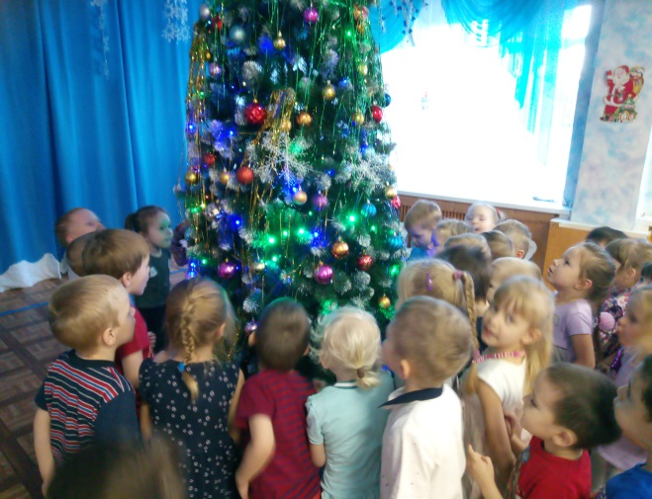 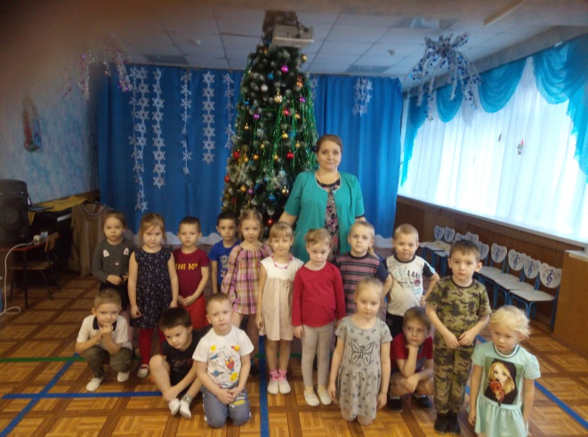

Экспериментальная деятельность.

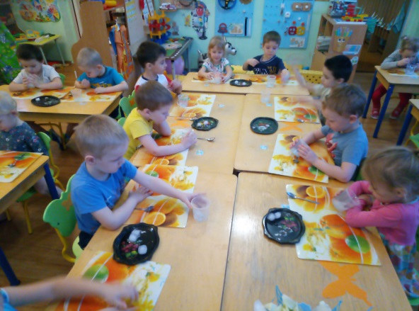

Спортивное развлечение.

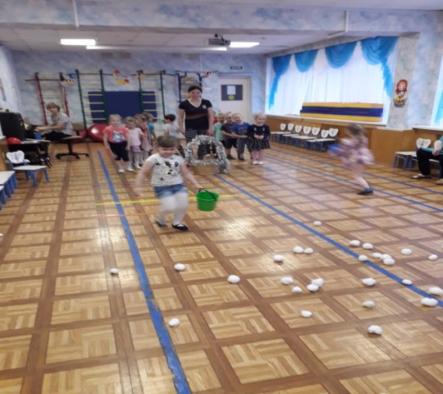 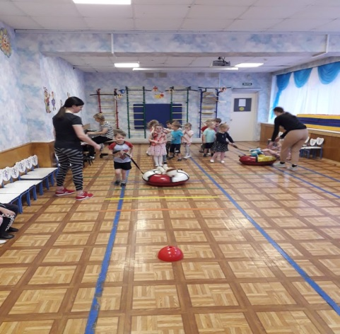

Чтение стихов о зиме и снеге.

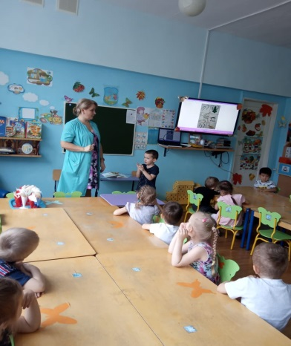

Познавательное развитие.

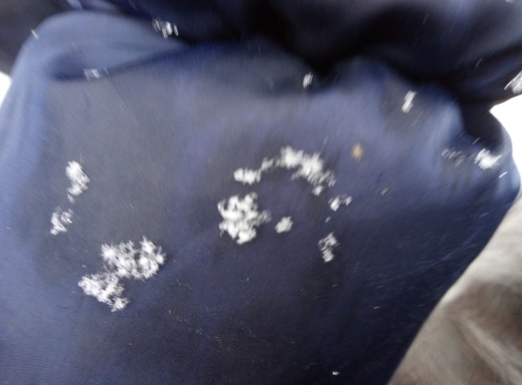 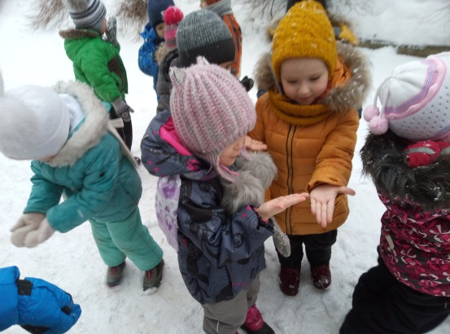 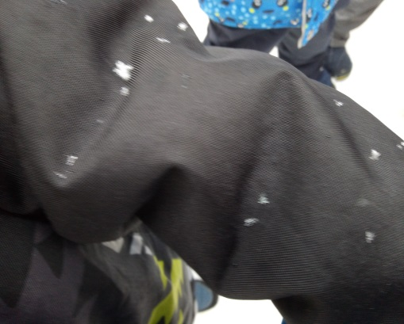 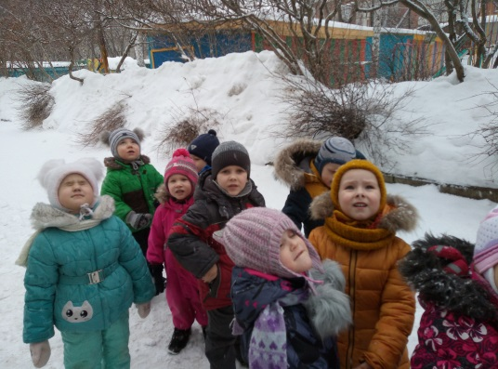 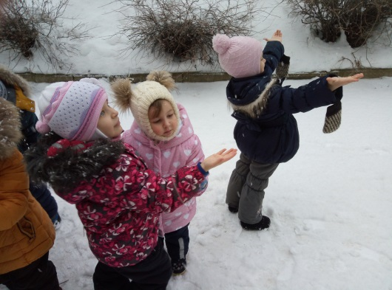

Чтение книг в вечернее время.

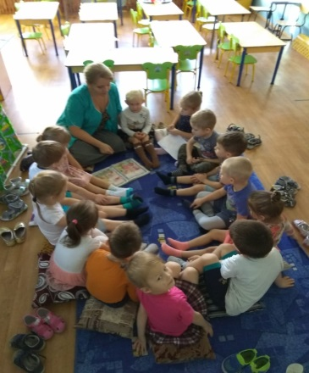

Оформление уголка и беседы с родителями.

